Atividade – 28/02

2- O que é concatenação no PHP? Dê exemplos.

**Termo utilizado em computação para designar a união do conteúdo de duas strings. No PHP podemos concatenar o conteúdo de strings com o conteúdo de variáveis, mesmo que o conteúdo seja um valor numérico.**

**String:**  **String é uma cadeia de caracteres alfanuméricos. Em PHP, uma string deve estar delimitada entre aspas simples ou dupla. Ex. $nome = "Madu".**

**Ex:**

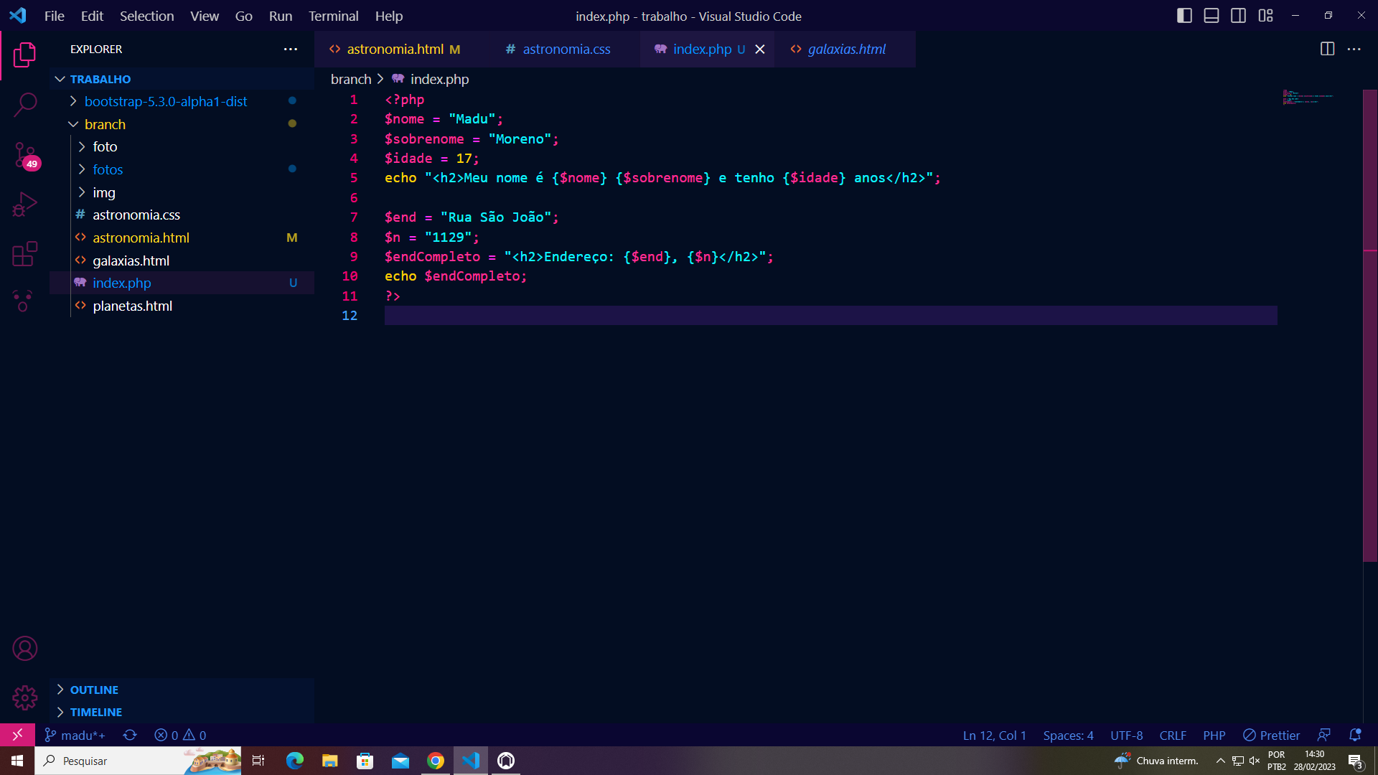

3- Qual a diferença entre os Arrays unidimensionais e multidimensionais no PHP?

**Array unidimensional :**

* **É uma lista de variáveis de tipos de dados semelhantes .**
* **Ele permite o acesso aleatório e todos os elementos podem ser acessados com a ajuda de seu índice.**
* **O tamanho da array é fixo.**
* **Para uma array de tamanho dinâmico, o vetor pode ser usado em C++ .**

**Array bidimensional:**

* **É uma lista de listas da variável do mesmo tipo de dados.**
* **Também permite o acesso aleatório e todos os elementos podem ser acessados com a ajuda de seu índice.**
* **Também pode ser visto como uma coleção de arrays 1D. Também é conhecido como Matrix.**
* **Sua dimensão pode ser aumentada de 2 para 3 e 4 assim por diante.**